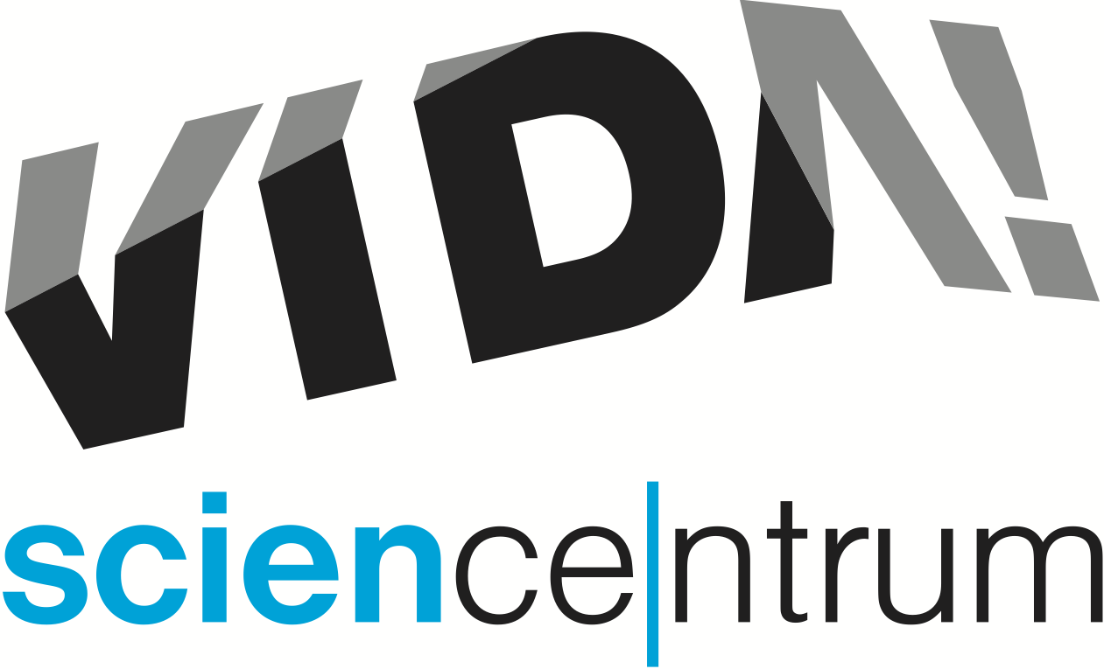
VIDA! Jaro
tisková zpráva │ Brno │8. 3. 2016
Moravian Science Centre Brno,
příspěvková organizace
Křížkovského 554/12
603 00 Brno
tel: (+420) 730 896 545
info@vida.cz, www.vida.cz
S jarem přicházejí do zábavního vědeckého parku VIDA! mnohé novinky. Od března přibude k nabídce stávajících představení s pokusy nová show Elektromagion věnovaná bleskům a elektromagnetickým silám. Během března se rozroste expozice VIDA! o dalších devatenáct hravých exponátů. Ředitel příspěvkové organizace, která VIDA! provozuje, Lukáš Richter upřesňuje: „Už na začátku dubna si budou moci naši návštěvníci plně užít například ,Závod kapek vody‘, ,Lavinu‘, ,Coriolisovu fontánu‘ nebo exponát přibližující princip optického záznamu.“
Kromě pravidelných nedělních programů pro rodiny s dětmi připravuje VIDA! netradiční velikonoční dílnu, cestu za pokladem a pro velký úspěch zopakuje i akci Čarodějná škola. V březnu také zahájí cyklus VIDA! Věda! – přednášky doplněné o vědu na vlastní kůži. Sven Dražan, manažer programu, k novému cyklu říká: „Protože si u nás můžou lidé na všechno sáhnout a se vším si hrát, rozhodli jsme se v podobném duchu pořádat i přednášky – nejdřív zajímavé informace a pak vlastní objevování.“
První dva dubnové dny VIDA! oslaví společně se všemi pedagogy Den učitelů a ve čtvrtek
7. dubna připraví další z večerních party pro dospělé VIDA! After Dark, tentokrát na aprílové téma Absurdvěda. Snad poslední jarní VIDA! novinkou je i víkendová restaurace v suterénu centra, kterou provozuje společnost Kart Arena Brno.

Cool Demonstrace – každou neděli v březnu 11:00 – 17:00, v ceně vstupenky
www.vida.cz/nedelniprogramy
Pokusy demonstrované přímo v expozici ukážou zájemcům každou březnovou neděli, co všechno jde vyrobit ze starých cédéček (např. CD vznášedlo nebo CD jojo). Díky pokusům také návštěvníci zjistí, jak funguje skládání barev, Maxvellovo kyvadlo nebo gyroskop.

Elektromagion – nové představení s pokusy v Divadle vědy
VIDA! připravila nové autorské představení, které přiblíží například vznik blesku. Diváci se mohou těšit také na lidskou baterii, blesk, který prochází rukou, a ti nejodvážnější se stanou elektromagnetickými rytíři. Podrobný rozpis, kdy se hraje které představení na www.vida.cz/scienceshow

VIDA! Věda! – nový cyklus přednášek doplněný o vědu na vlastní kůži, www.vida.cz/vidaveda
Po čem v Brně chodíme? – čtvrtek 10. 3. 2016 v 17:00, vstupné 50 Kč/os
Na všechny, kteří by se rádi dozvěděli, jak kdysi vypadaly brněnská moře, jezera a pouště, čeká přednáška prof. RNDr. Antonína Přichystala, DSc, doplněná o interaktivní část s možností vyzkoušet si rýžování zlata, určit tvrdost minerálů a sestavit geologický sloup.

Projekt Létající vejce – netradiční velikonoční dílna, pátek 25. 3. 2016 11:00 – 17:00
Naučit se malovat vajíčka je možné téměř kdekoliv, ale dozvědět se, jak shodit velikonoční vejce z výšky 6 m tak, aby se nerozbilo, to nabízí jen VIDA! V pátek před Velikonocemi si tu může každý vyrobit létající konstrukci, která ochrání vejce při pádu z galerie centra.

Oslava Dne učitelů – pátek 1. 4. 14:00 – 18:00, sobota 2. 4. 2016 10:00 – 18:00
Při příležitosti Dne učitelů připravila VIDA! v pátek 1. 4. odpoledne a v sobotu 2. 4. po celý den pro všechny pedagogy vstup jen za 1 Kč. Pokud se učitelé zarezervují na www.vida.cz/skoly, mohou si s sebou vzít ještě i další osobu zdarma. Kromě expozice pro ně budou ve VIDA! připraveny ukázky výukových programů pro školní skupiny.

Co oko nevidí – každou neděli v dubnu, vstup za příplatek ke vstupnému 20 Kč/os.
Speciální dílny zaměřené na rodiny s dětmi budou v dubnu věnované práci s mikroskopem. Program proběhne v Labodílnách VIDA! vždy v neděli od 11 do 17 hodin.

VIDA! After Dark: Absurdvěda – čtvrtek 7. 4. 2016, 19:00 – 23:00
Další z večerních party pro dospělé návštěvníky, která nese podtitul zábavná věda bez křiku, ale zato s barem a hudbou, bude mít téma Absurdvěda, pod kterým se skrývají omyly vědy, vtipná či neuvěřitelná témata nejrůznějších studií, ale i neřešitelné hlavolamy a další zajímavý aprílový program.

Pevnost VIDArd – cesta za pokladem pro rodiny s dětmi, sobota 16. 4. 2016 10:00 – 18:00
Pro všechny školáky, kteří rádi řeší úkoly a hádanky, připravuje VIDA! v sobotu 16. dubna speciální akci Pevnost VIDArd. Do hry bude možné vstoupit kdykoliv během dne, aby však účastník stihl vyřešit všechny úkoly a získal poklad, je doporučeno začít nejpozději ve 14 hodin. V upravené verzi bude možné si hru zahrát i později kdykoliv během otevírací doby.

VIDA! Věda! – nový cyklus přednášek doplněný o vědu na vlastní kůži, www.vida.cz/vidaveda
Proč vidíme „viditelné“ světlo? – čtvrtek 28. 4. 2016 v 18:00, vstupné 50 Kč/os
Doc. RNDr. Zdeněk Bochníček, Dr. se pokusí odpovědět na otázku, proč lidské oko dokáže ze spektra elektromagnetického záření vnímat právě viditelné světlo. Má to své fyzikální důvody, nebo k tomu během evoluce došlo jen náhodou? Po přednášce si účastníci vyzkouší, jak lépe vidět
i bez brýlí nebo na vlastní oči spatřit něco, co ve skutečnosti neexistuje.

Čarodějná škola – sobota 30. 4. 2016, opakování úspěšné akce
Den v kostýmech plný magie fyzikálních zákonů
www.vida.cz/carodejnaskola

Příměstské tábory
www.vida.cz/primestsketabory
VIDA! pravidelně pořádá i příměstské tábory. V současné době nabízí jednodenní velikonoční tábor a širokou nabídku letních táborů.

28. 3. a 11. 4. 2016 bude z provozních důvodů zavřeno.
VIDA! science centrum
Křížkovského 12, Brno
www.vida.cz
www.facebook.com/vidabrno

Zábavní vědecký park VIDA! provozuje Moravian Science Centre Brno, příspěvková organizace Jihomoravského kraje.

